2025
春季大學人權教育講座及國際經驗分享

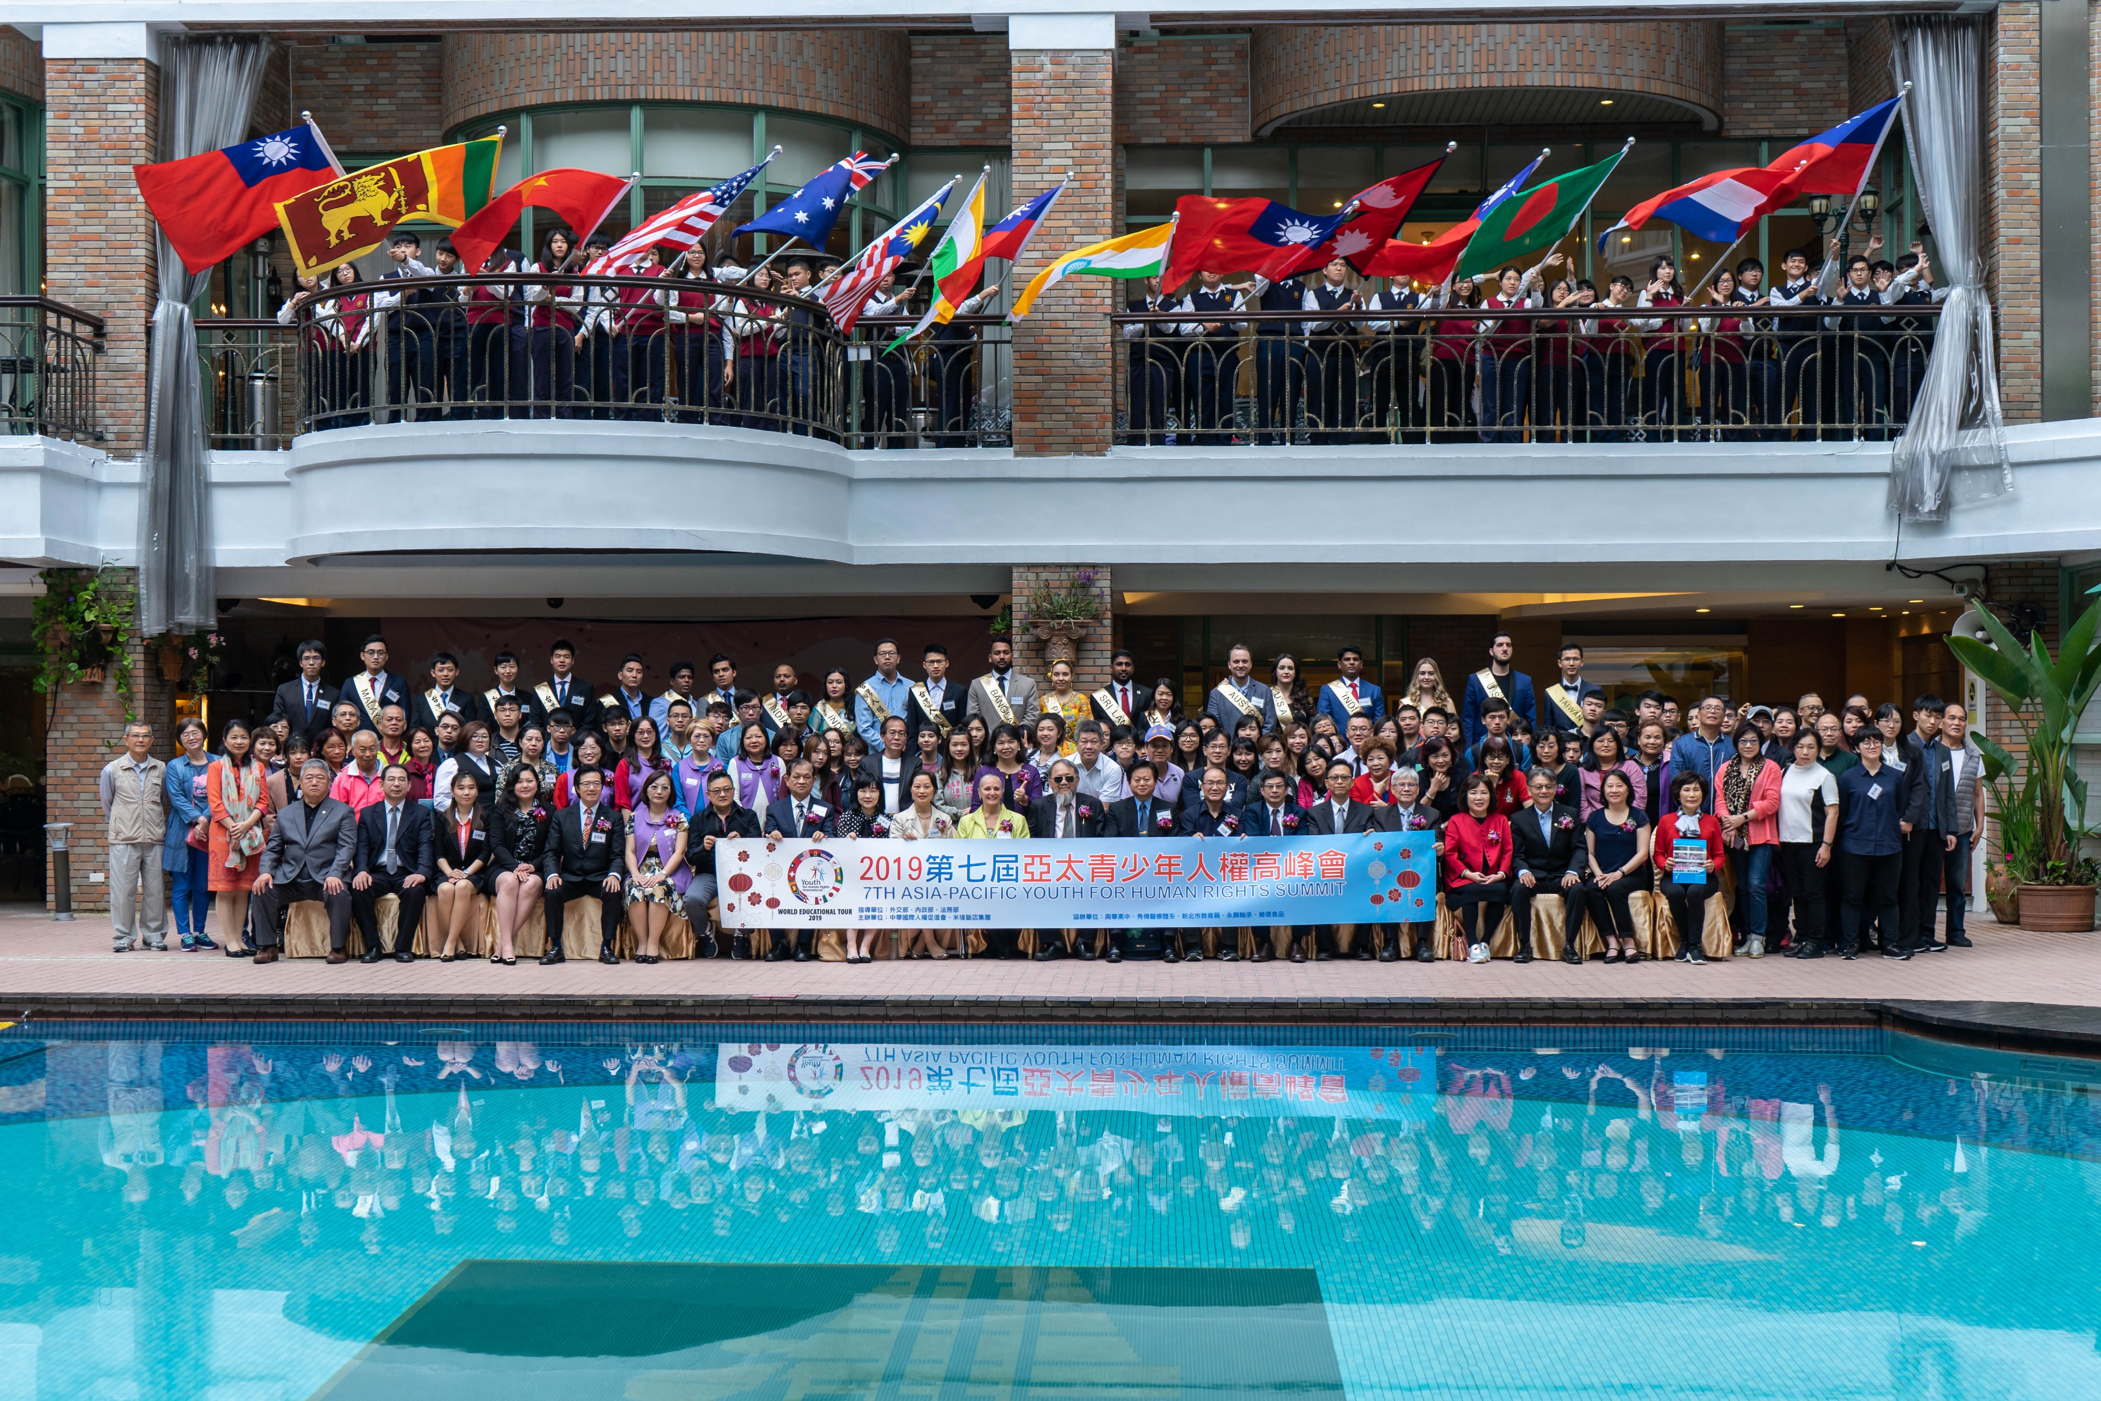
主題：「綜觀國際 擁抱未來」
(2019 亞太青少年人權高峰會)

時間：2025. 1 ~ 2025.6

主辦單位: 社團法人中華國際人權促進會

電話：02-2393-6363, 0970-725-760 傳真：02-2391-2158

e-mail：cahr1210@gmail.com

ㄧ、活動緣起：
中華國際人權促進會於2010年開始邀請各國傑出的人權領袖，來到台灣大專院校巡迴演說，讓青年學子們有機會與各國人權大使近距離的接觸與溝通，瞭解各國人權現況與人權教育推廣的成果，開拓了莘莘學子們的視野，讓台灣的人權教育，能夠與國際接軌，並提升大學生的民主素養。

二、計畫目的：
這次活動將會邀請歷屆傑出的台灣人權大使及人權教育講師，與大專院校學生分享他們的人權故事、國際人權議題及參與國際活動之經驗，目的在推廣世界人權宣言，啟發大專青年之正確人權認知，了解權利與責任之相互關聯，培養學生們的民主素養及擴展青年學子之國際視野，進而創造更理性祥和的未來世界。
三、主辦單位：
社團法人中華國際人權促進會
四、辦理期間：
2025.1 ~ 2025.6 (可配合各校預約時間）
五、參與對象：
各大專院校師生
六、內容：
1.【你有哪些權利？人權是什麼？】：
播放生動活潑的人權影片，學習人權概念，並從中認知每個人都應為自己的權利負起責任，培養學生民主素養，並學會尊重與幫助他人，營造祥和的社會環境。
2.【與人權大使對話】：
台灣人權大使分享與人權有關之故事及議題，推廣人權教育的實際經驗與成效，啟發學生認知人權與生活息息相關，並願意付諸行動為人權負起責任。
七、活動效益：
1. 透過青年真實故事，啟發學生的人權認知及責任感。
2. 對人權和基本自由的普遍尊重和實踐。
3.以參與國際青少年的人權活動的實際經驗傳達人權理念，加
深實質印象。
4. 培養學生的民主素養，有效改善社會進步動力和提昇品德與
生活水平。
5. 落實基層對於人權法治的基本概念與促進社會和諧。
6. 啟發學生願意參與公益活動的熱情。

八、課程簡介與流程：
學校可選擇辦人權國際分享或人權教育講座
（課程長度為2小時，可依學校做調整）
人權國際分享 |  |  |  | 人權教育講座
 | 流程 | 活動說明 | 分鐘 | 講座主題
1 | 開場 | 校務長官致詞  活動概況 | 5 | - 終止校園霸凌網路霸凌～以人權培養未來公民
2 | 影片欣賞 | 得獎影片:人權的歷史 | 10 | - 網路隱私及公民素養
3 | 台灣人權大使  經驗分享 | 播放世界人權宣言短片  國際經驗交流互動討論 | 80 | - 生活中的人權與品德
4 | 與大專學生交流時間 | 現況問題提問研討 | 25 | - 在生活中的應用人權達到友善校園

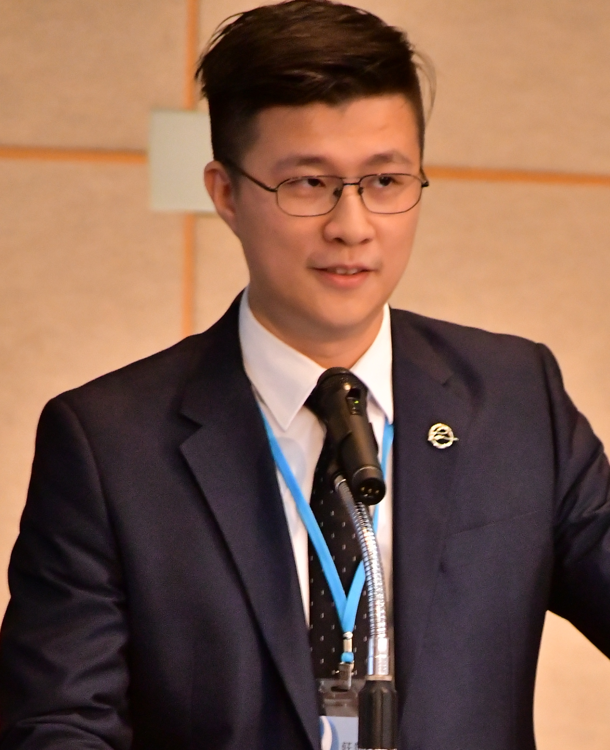
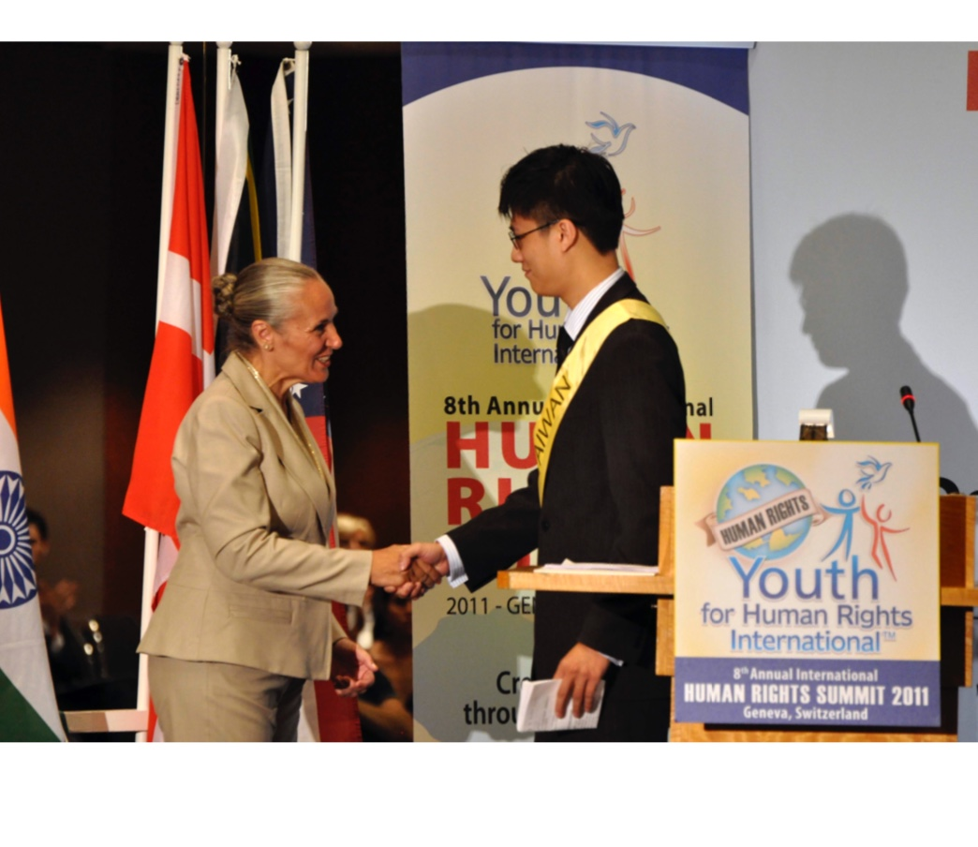
九、分享講師簡介：

莊凱仲 先生

2011 獲選台灣人權大使

2011 代表我國出席聯合國日內瓦國際人權高峰會並發表演說

2012 獲總統馬英九先生接見

*真實故事: 一個曾被霸凌, 轉而霸凌別人, 最後成為反霸凌的人權大使, 以及在毫無學歷背景之下, 他如何讓自己站上國際舞台.

*曾接受聯合報、台灣時報、大紀元時報、中廣高雄台、教育廣播電台等多家媒體專訪

2020~2025

擔任大學人權國際經驗分享講師
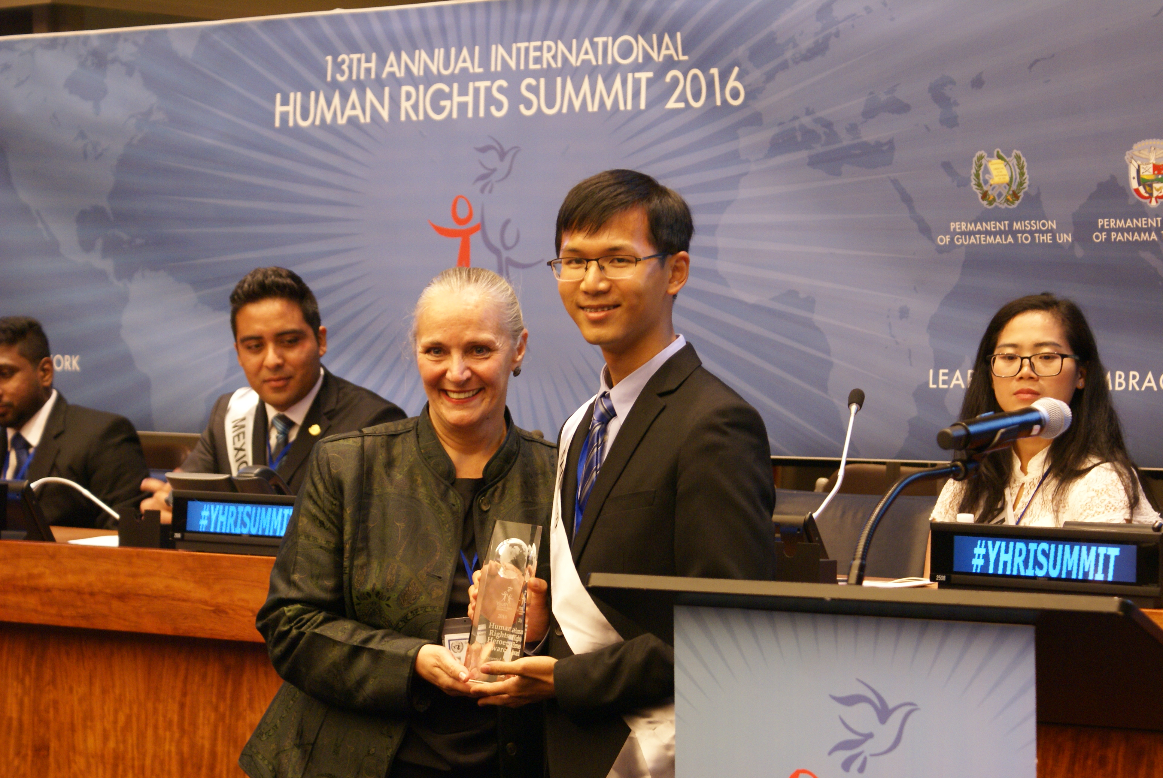
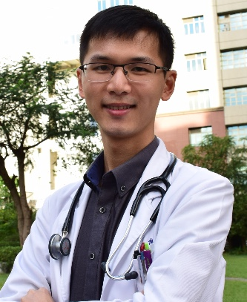

廖健宏 醫師

2014 獲選台灣人權大使

2014 代表我國出席比利時國際人權高峰會

2015、2018 獲選台灣水利青年特使

2016 代表我國出席紐約聯合國國際人權高峰會 獲頒“人權英雄獎”~ 全球僅兩位獲獎

2016~2019 亞太青少年人權高峰會主持人

2017 獲選大專優秀青年代表

2018~2021 世界水利青年議會(WYPW)亞洲副代表

2020~2025 大學人權國際經驗分享講師

2021~ 林口長庚醫院內科部醫師
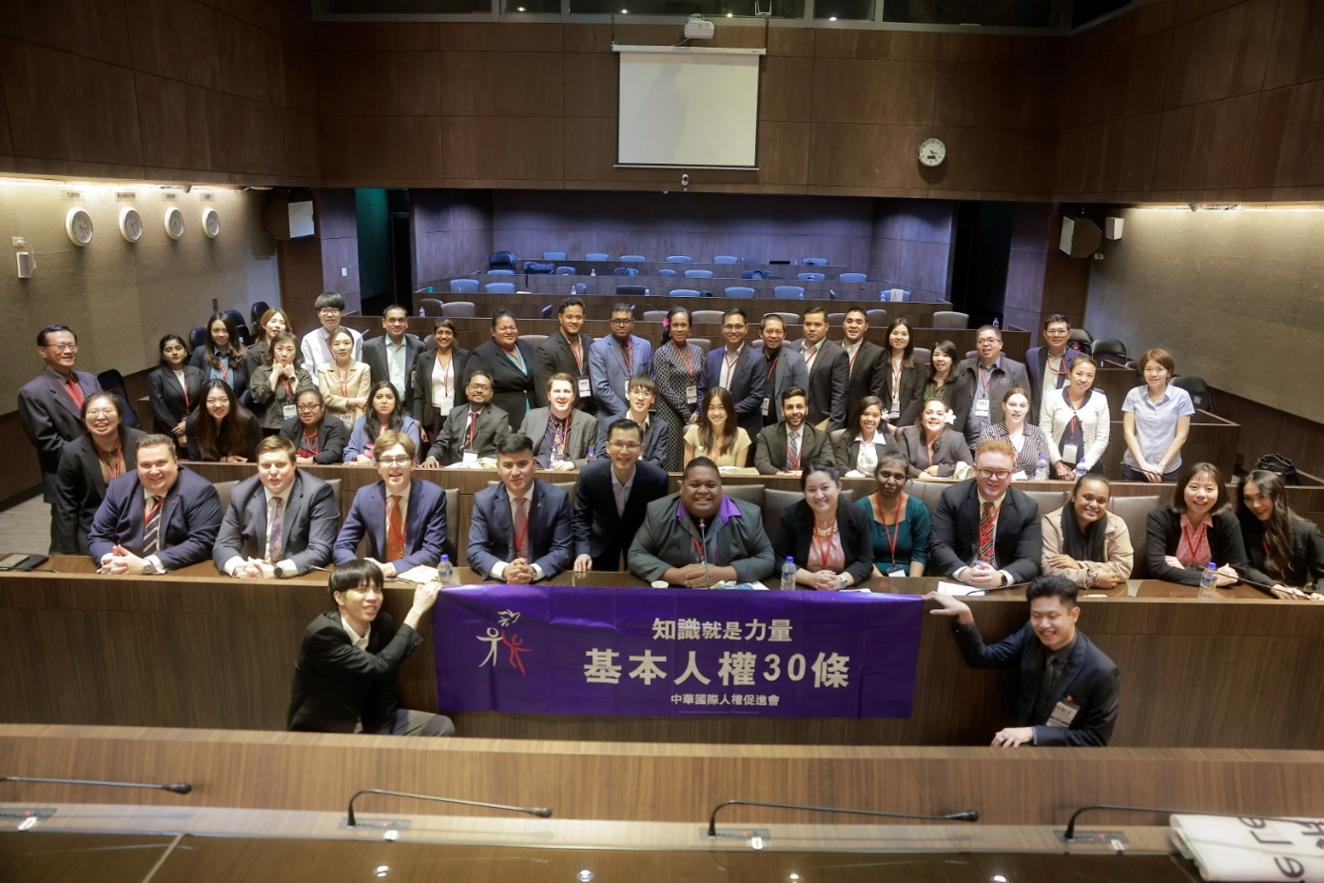

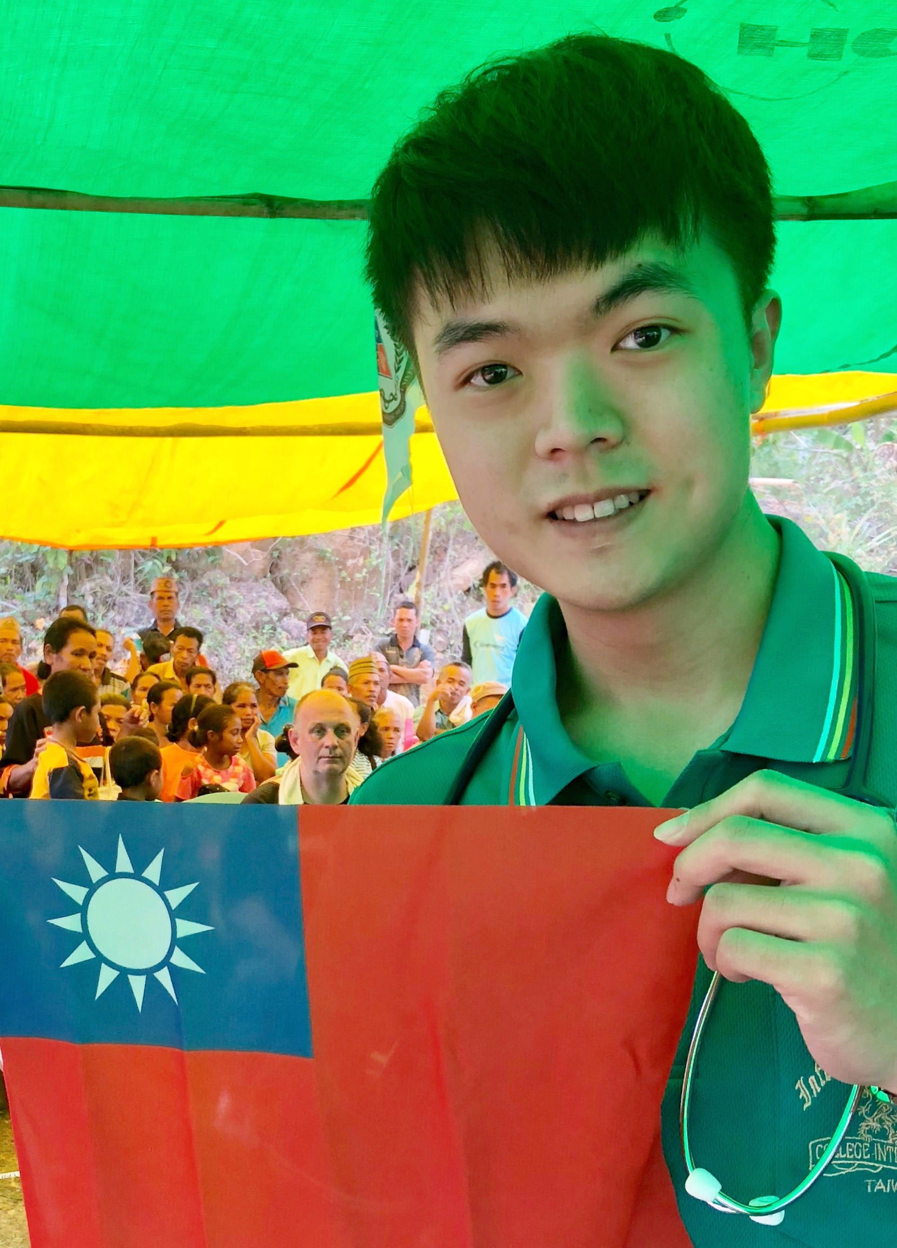

余宗翰 醫師

2014 獲選台灣人權大使

2014 代表我國參加比利時國際人權高峰會

2014 我國青年菁英國外研習訪美團代表

2015 獲選外交部國際青年大使 並獲總統馬英九先生接見

2014~2019 大學人權國際交流主持人及現場口譯

2016~2019 亞太青少年人權高峰會現場口譯

2017 外蒙古外科手術示範及義診團高醫代表

2018 印尼義診團高醫代表暨總幹事

2020~2025 大學人權國際經驗分享講師

2022~ 義大醫院醫師
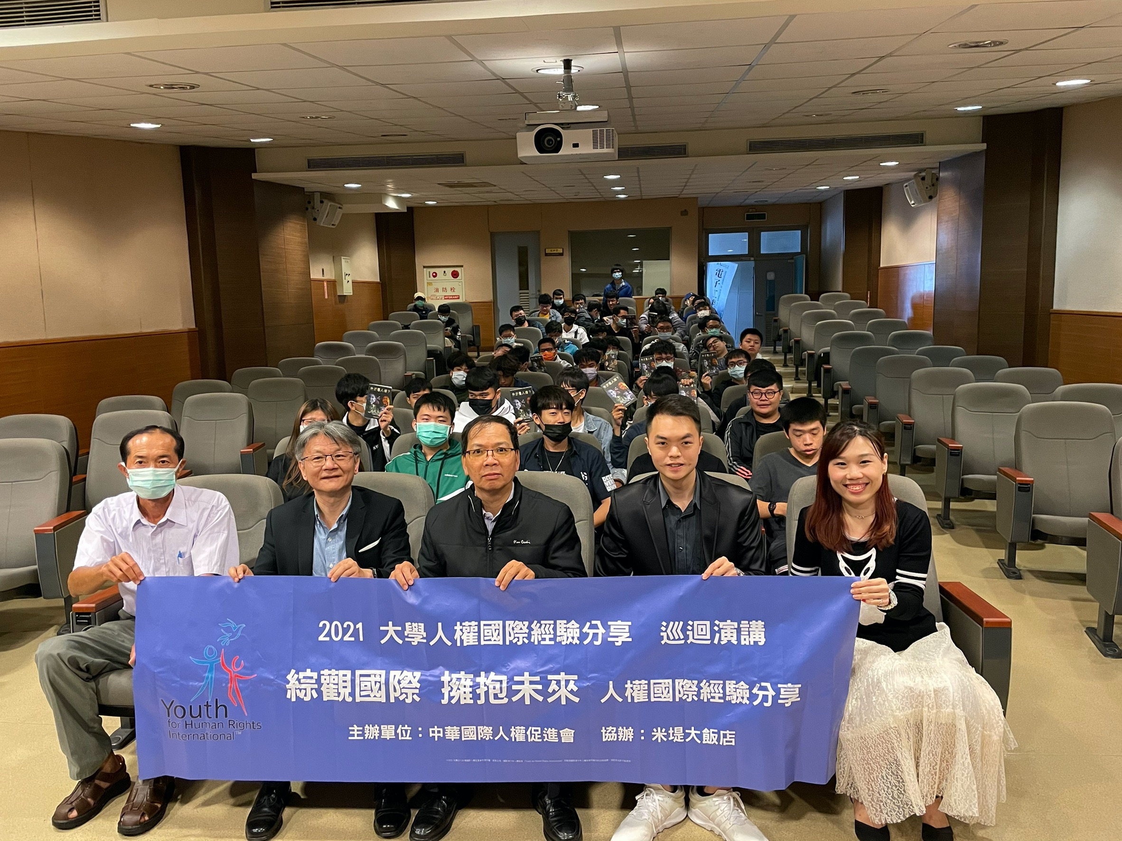
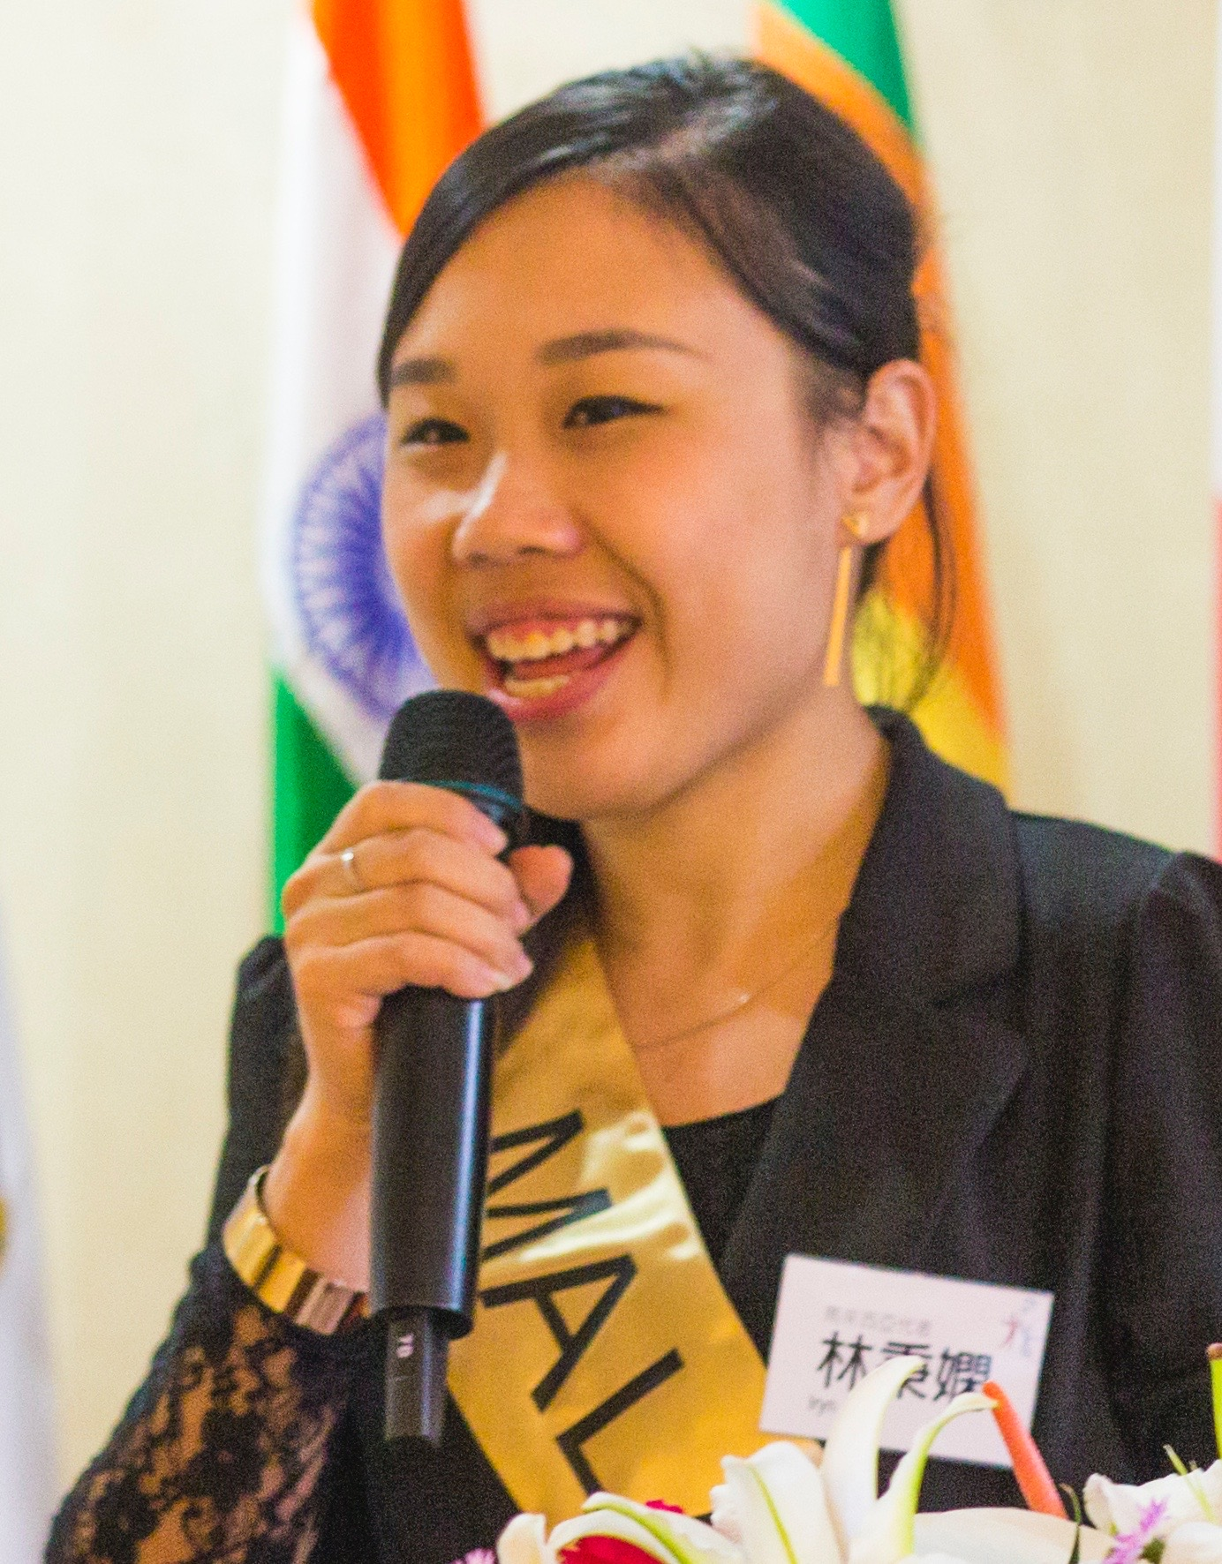

林秉嫻 小姐

中國醫藥大學 營養學系畢業

2016 亞太青少年人權高峰會 馬來西亞代表

2017~2019 亞太青少年人權高峰會主持人

2020~2025 大學人權國際經驗分享講師
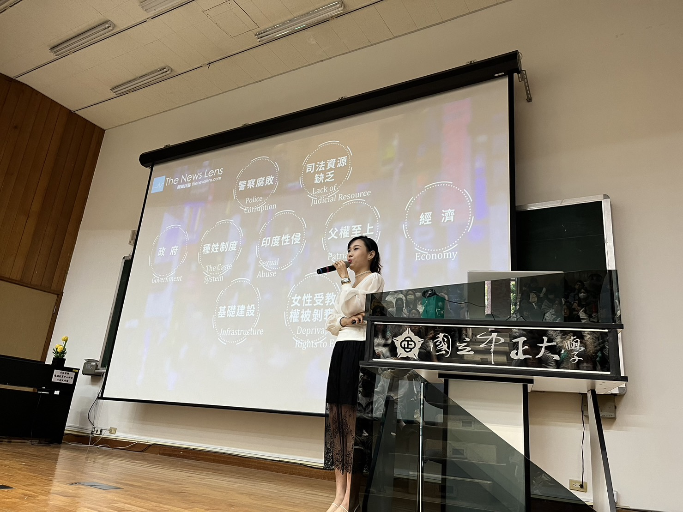
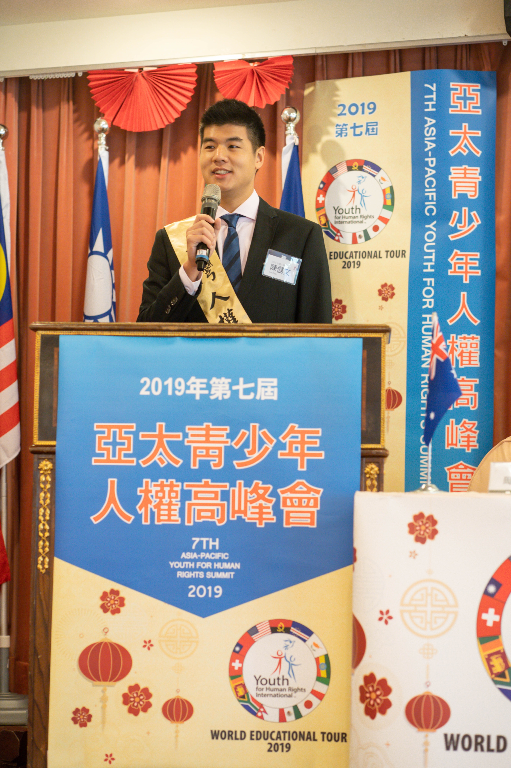

陳信文 同學

國立屏東科技大學 休閒運動健康系

國立屏東科技大學 國際交流大使社社長

童年時期即開始擔任人權、反毒、救災等公益活動志工 超過600小時

2017~2018 人權國際交流 擔任口譯志工

2019 獲選台灣人權大使

2022～2025 大學人權國際經驗分享講師

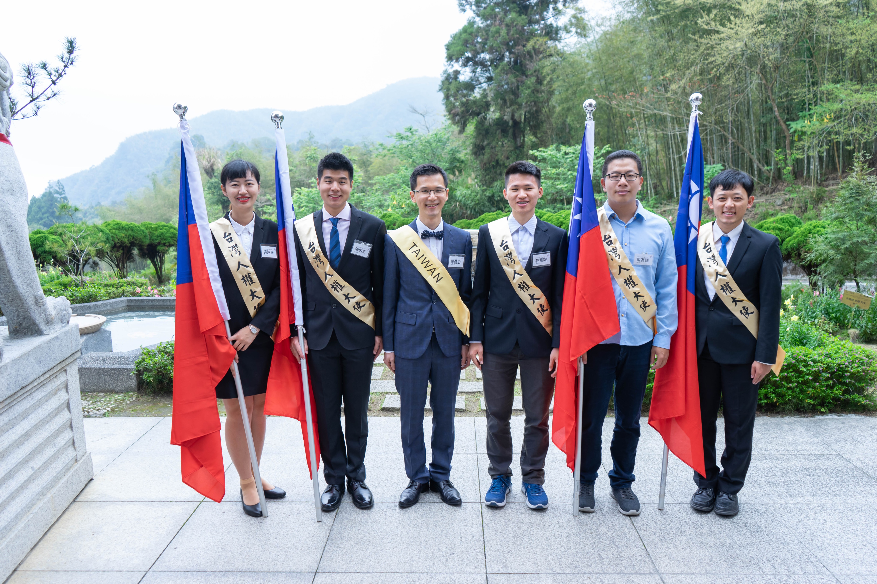

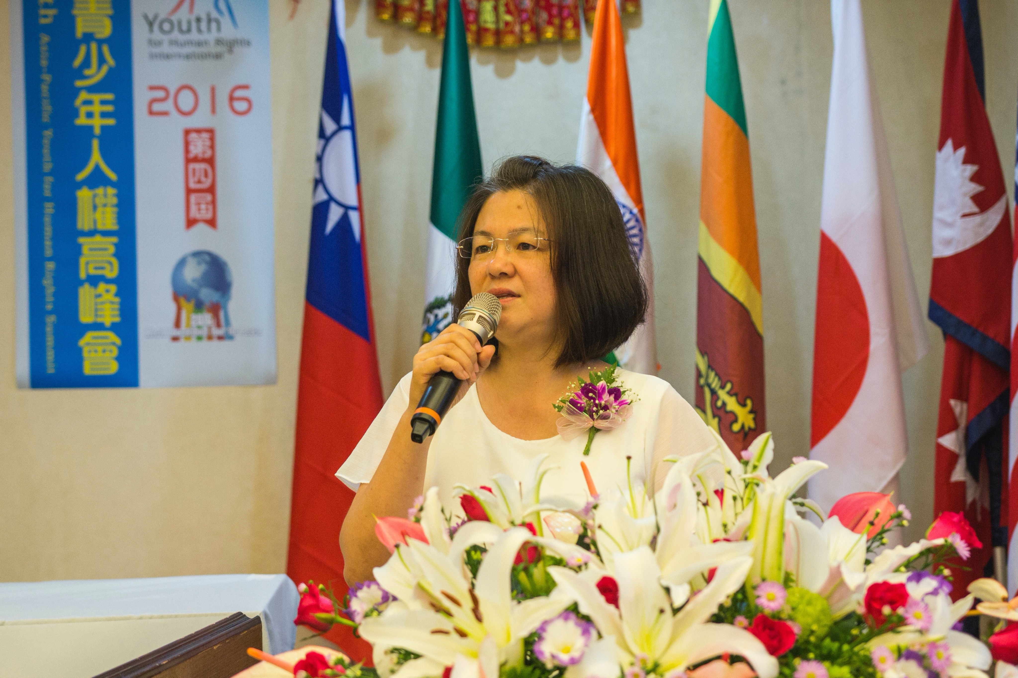

李惠芬 老師

中華國際人權促進會 執行長
教育部中央人權議題輔導群 常務委員
財團法人民間公民與法治教育基金會 執行委員

國立臺北教育大學 課程與教學研究所畢業

曾獲教育部教學輔導卓越奬

2013~2019 亞太青少年人權高峰會總召

2016 率我國代表團參加紐約聯合國國際人權高峰會

2020~2025 大學人權教育講座及國際交流分享講師

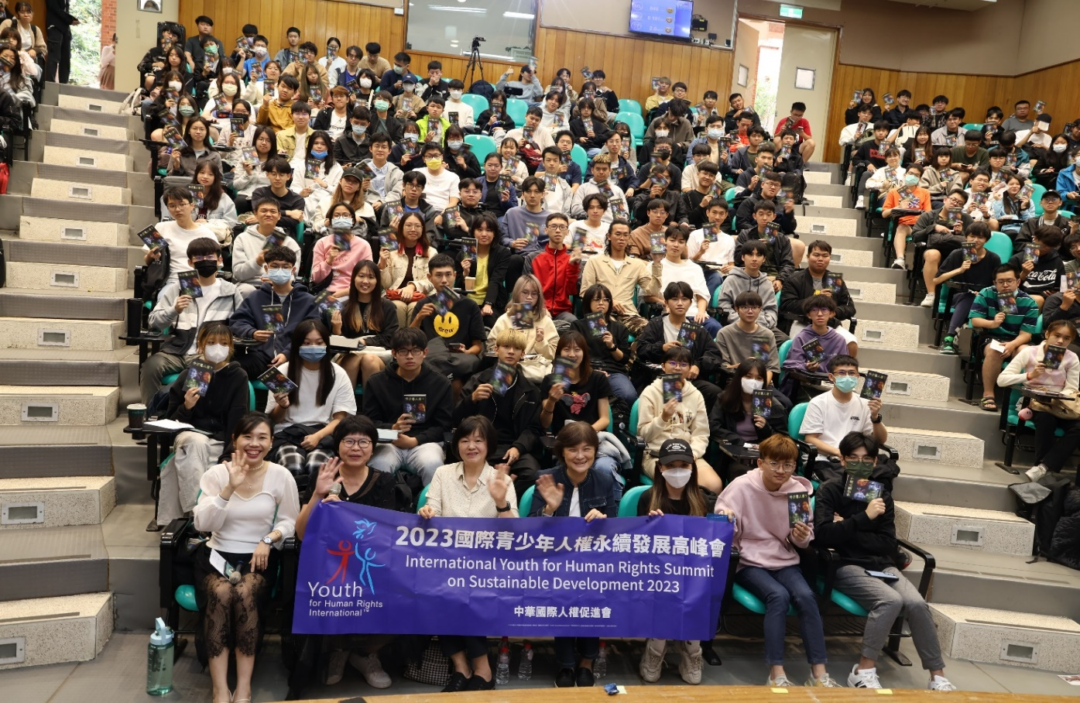

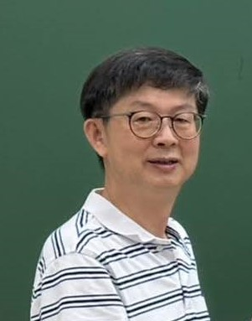 資深顧問 陳端峰老師

教育部國教署人權教育議題課程與教學輔導群常務委員
財團法人民間公民與法治教育基金會執行委員
社團法人中華國際人權促進會 資深顧問

＊學歷：
省立花蓮師專、國立花蓮師範學院語文學系、國
立臺灣大學法律系、國立台灣大學國家發展研究所

＊經歷：
新北市教師會政策法規部主任
新北市第五、六屆教師申訴評議委員會委員
教育部國教署課程與教學輔導諮詢教師團隊人權教育議
題組組長

＊編著：
《老師，你也可以這樣做》（五南圖書出版公司）
《挑戰未來公民 – 正義》（五南圖書出版公司）
《認識正義 – 少年版》（五南圖書出版公司）
《公民行動方案Project CitizenI》（五南圖書出版公司）
《學生自治 – 從班級的民主法治規範治理開始》
（教育部）

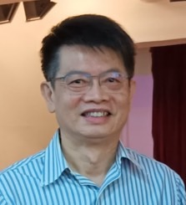 資深顧問 張玄諭 老師

1.學經歷
(1）國立臺北教育大學教育政策與管理研究所碩士
(2）國民小學主任退休

2.社會參與
(1）校園人權品德教育專業講師
(2）台灣快樂之道協會執行長
(3）中華國際人權促進會資深顧問

十、活動申請表：
時間：2025.1 ~ 2025.6(可配合各校預約時間）

【大學人權教育講座及國際經驗分享申請表】
電話：02-2393-6363 傳真：02-2391-2158
行動： 0970 725 760
E-mail：cahr1210@gmail.com

學校名稱
聯絡人
職稱/姓名
聯絡電話
手機
（郵遞區號)地址
Ｅ-mail
※欲接洽人權講座主題：
日期  (星期)/時段 | 校內  地點 | 學生、年級、科系 |  | 預計  人數 | 備註

